Уважаемые родители!
Знаете ли Вы что ваш ребенок к началу школьного обучения должен:

• Хотеть идти в школу;
• Понимать важность и необходимость учения;
• Проявлять выраженный интерес к получению новых знаний;
• Уметь общаться со сверстниками и взрослыми (он легко вступает в контакт, неагрессивен, умеет находить выход из проблемных ситуаций в общении, признает авторитет взрослых) .

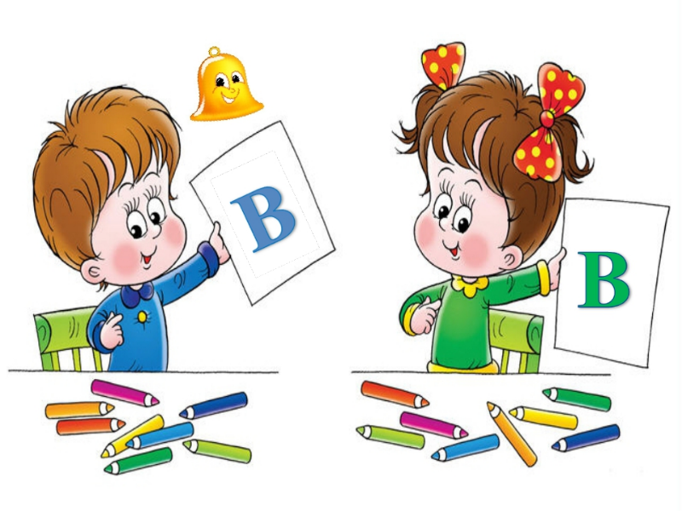

У него должны быть хорошо развиты:

• Мелкие мышцы руки (рука развита хорошо, ребенок уверенно владеет карандашом, ножницами);
• Пространственная координация движений (ребенок может правильно определять: выше - ниже, больше-меньше, вперед-назад, слева-справа);
• Координация в системе глаз-рука (ребенок может правильно переносить в тетрадь простейшие графические образцы (узор, фигуру), зрительно воспринимаемые на расстоянии);
• Способность находить сходство и различия разных предметов при сравнении, уметь правильно объединять предметы в группы по общим существенным признакам;
• Способность удерживать внимание на выполняемой работе в течение 15-20 минут.

Должен уметь:
• Строить сложные предложения разных видов;
• Составлять рассказы по картинке, серии картинок, небольшие сказки;
• Находить слова с определенным звуком; определять место звука в слове;
• Делить предложение на слова; слова на слоги (части);
• Самостоятельно, выразительно, последовательно передавать содержание небольших литературных текстов, драматизировать небольшие произведения;
• Иметь представления о сезонных явлениях природы;
• Правильно произносить все звуки речи и различать их на слух;
• Использовать в речи синонимы, антонимы, существительные с обобщающим значением;
• Отвечать на вопросы и задавать их;
• Уметь назвать числа в прямом и обратном порядке;
• Соотносить цифру и число предметов;
• Составлять и решать задачи в одно действие на сложение и вычитание;
• Пользоваться арифметическими знаками действий; измерять длину предметов с помощью условной меры; составлять из нескольких треугольников, четырехугольников фигуры больших размеров;
• Делить круг, квадрат на 2 и 4 части;
• Ориентироваться на листе клетчатой бумаги.

Должен знать:
• Свой домашний адрес, фамилию, имя, отчество родителей;
• Состав числа первого десятка, прибавляя единицу к предыдущему и вычитая единицу из следующего за ним в ряду;
• Цифры от 0 до 10;
• Знаки + - > <;
• Название текущего месяца, последовательность дней недели; геометрические фигуры (круг, квадрат, прямоугольник, треугольник, ромб, овал)

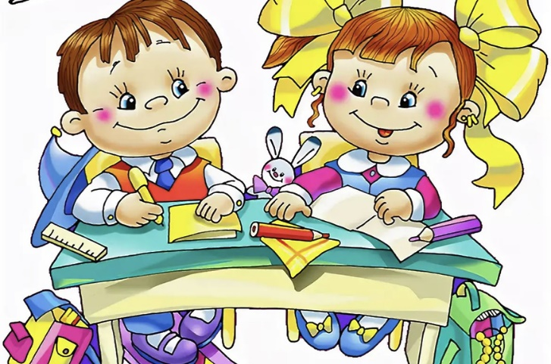

МБДОУ «Детский сад № 385»

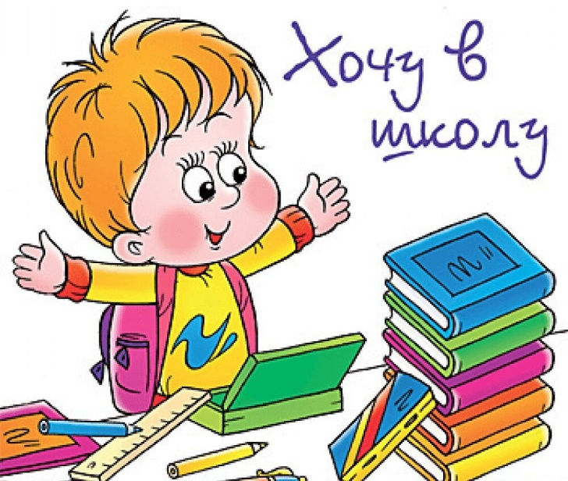

Готовимся к школе с легкостью и любовью!

Буклет для родителей будущих первоклассников

Васильева Е.В.

г. Екатеринбург -2024 год

